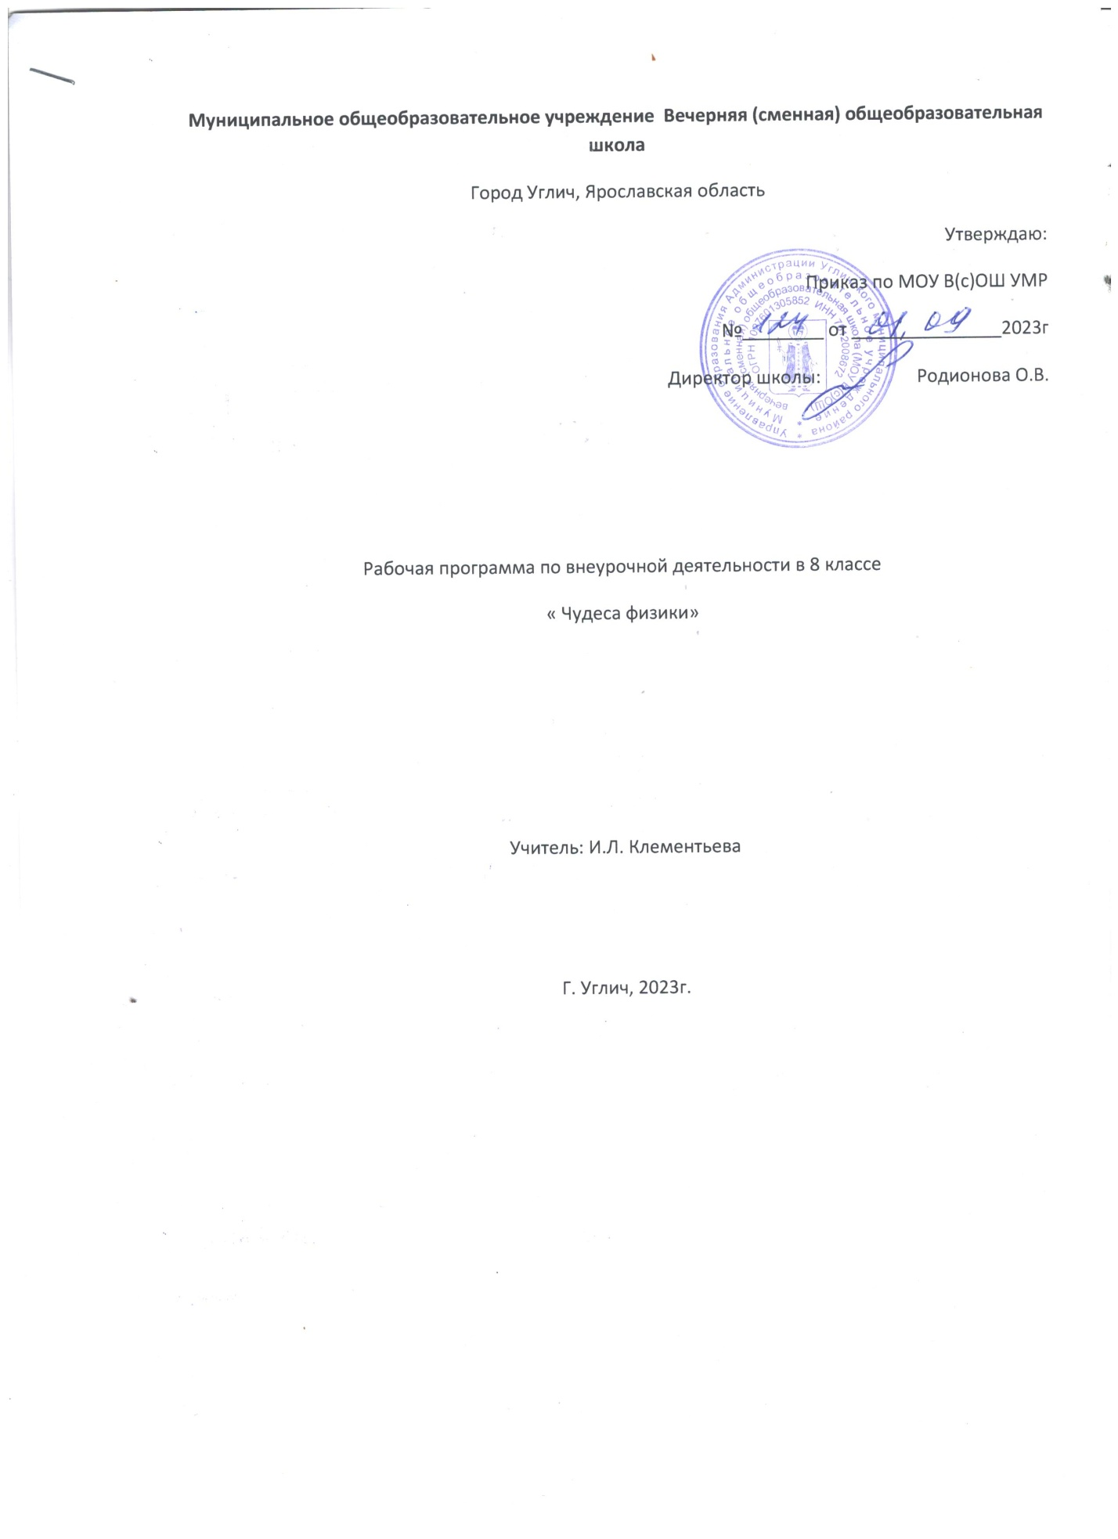

Муниципальное общеобразовательное учреждение Вечерняя (сменная) общеобразовательная школа
Город Углич, Ярославская область
Утверждаю:
Приказ по МОУ В(с)ОШ УМР
№________ от _______________2023г
Директор школы: Родионова О.В.

Рабочая программа по внеурочной деятельности в 8 классе
« Чудеса физики»

Учитель: И.Л. Клементьева

Г. Углич, 2023г.

Пояснительная работа
1.Реализация программы обеспечивается нормативными документами:
1. Федеральный закон от 29.12.2012 № 273-ФЗ (ред. от 31.07.2020) «Об образовании в Российской Федерации» (с изм. и доп., вступ. в силу с 01.09.2020).
2. Паспорт национального проекта «Образование» (утв. президиумом Совета при Президенте РФ по стратегическому развитию и национальным проектам, протокол от 24.12.2018 № 16).
3. Государственная программа Российской Федерации «Развитие образования» (утв. Постановлением Правительства РФ от 26.12.2017 № 1642 (ред. от 22.02.2021) «Об утверждении государственной программы Российской Федерации «Развитие образования».
4. Методические рекомендации по созданию и функционированию детских технопарков «Кванториум» на базе общеобразовательных организаций (утв. распоряжением Министерства просвещения Российской Федерации от 12.01.2021 № Р-4).
Внеурочная деятельность является составной частью образовательного процесса и одной из форм организации свободного времени обучающихся. В рамках реализации ФГОС ООО внеурочная деятельность - это образовательная деятельность, осуществляемая в формах, отличных от урочной системы обучения, и направленная на достижение планируемых результатов освоения образовательных программ основного общего образования. Реализация рабочей программы занятий внеурочной деятельности по физике « Чудеса физики» способствует общеинтеллектуальному направлению развитию личности обучающихся 8-х классов.
Целью программы занятий внеурочной деятельности по физике , для учащихся 8 класса являются:
• развитие у учащихся познавательных интересов, интеллектуальных и творческих способностей в процессе решения практических задач и самостоятельного приобретения новых знаний;
• формирование и развитие у учащихся ключевых компетенций: учебно-познавательных, информационно-коммуникативных, социальных, и как следствие компетенций личностного самосовершенствования;
• формирование предметных и метапредметных результатов обучения, универсальных учебных действий;
• воспитание творческой личности, способной к освоению передовых технологий и созданию своих собственных разработок, к выдвижению новых идей и проектов;
• реализация деятельностного подхода к предметному обучению на занятиях внеурочной деятельности по физике.
Особенностью внеурочной деятельности по физике в рамках кружковой работы является то, что она направлена на достижение обучающимися в большей степени личностных и метапредметных результатов.
• воспитание творческой личности, способной к освоению передовых технологий и созданию своих собственных разработок, к выдвижению новых идей и проектов;
• реализация деятельностного подхода к предметному обучению на занятиях внеурочной деятельности по физике.
Особенностью внеурочной деятельности по физике в рамках кружковой работы является то, что она направлена на достижение обучающимися в большей степени личностных и метапредметных результатов.

2.Планируемые результаты освоения курса внеурочной деятельности по физике
Программа позволяет добиваться следующих результатов освоения курса внеурочной деятельности

Предметные | Метапредметные | Личностные
уметь пользоваться методами  научного исследования явлений природы; проводить наблюде ния,  планировать и выполнять эксперименты; обрабатывать результаты измерений; представлять результаты  измерений с помощью таблиц, графиков и формул; обнаруживать зависимости  между физическими величинами; объяснять полученные  результаты и делать выводы; оценивать границы  погрешностей результатов измерений; уметь применять  теоретические знания по физике на практике; решать физические задачи на  применение полученных знаний; выводить из  экспериментальных фактов и теоретических моделей физические законы; уметь докладывать о  результатах своего  исследования;  участвовать в дискуссии, кратко и точно отвечать на  вопросы; использовать справочную литературу и другие источники информации. | Р. –уметь работать по предложенным инструкциям; умение излагать мысли в четкой логической последовательности; анализировать собственную работу: соотносить план и совершенные операции, выделять этапы и оценивать меру освоения каждого, находить ошибки, устанавливать их причины.  П. – ориентироваться в своей системе знаний: отличать новое от уже  известного; перерабатывать  полученную информацию, делать выводы в результате совместной работы всего класса; уметь  анализировать явления  К. – уметь работать в паре и коллективе; эффективно распределять обязанности. | -развивать познавательные интересы, интеллектуальные и творческие способности учащихся; мотивировать свои  действия; выражать готовность в  любой ситуации поступить в соответствии с правилами поведения; воспринимать речь  учителя,  (одноклассников), непосредственно не обращенную к учащемуся;  -оценивать собственную учебную деятельность: свои достижения, самостоятельность, инициативу, ответственность, причины неудач.

8класс

№ | Название раздела  (темы) | Содержание учебного предмета, курса
1. | Физический метод изучения природы: теоретический и экспериментальный | Определение цены деления приборов, снятие показаний. Определение погрешностей измерений.
2. | Тепловые явления и методы их исследования | Определение удлинения тела в процессе изменения температуры. Решение задач на определение количества теплоты. Применение теплового расширения для регистрации температуры. Исследование процессов плавления и отвердевания. Изучение устройства тепловых двигателей. Приборы для измерения влажности воздуха.
3. | Электрические явления и методы их исследования | Определение удельного сопротивления проводника. Закон Ома для участка цепи. Решение задач. Исследование и использование свойств электрических конденсаторов. Расчет потребляемой электроэнергии. Расчет КПД электрических устройств. Решение задач на закон Джоуля -Ленца.
4. | Электромагнитные явления | Получение и фиксированное изображение магнитных полей. Изучение свойств электромагнита. Изучение модели электродвигателя. Решение качественных задач.
5. | Оптика | Изучение законов отражения. Наблюдение отражения и преломления света. Изображения в линзах. Определение главного фокусного расстояния и оптической силы линзы. Наблюдение интерференции света. Решение задач на преломление света.  Наблюдение полного отражения света.

8 класс

 | Содержание | Кол-во часов | Форма занятия | Использование оборудования «Точка роста» | Дата
I. Физический метод изучения природы: теоретический и экспериментальный, 3 ч
1 | Вводное занятие. Инструктаж по технике безопасности. На базе Центра "Точка Роста" | 1 | беседа | Ознакомление с цифровой лабораторией "Точка роста"
2 | Экспериментальная работа № 1 «Определение цены деления приборов, снятие показаний» На базе Центра "Точка Роста" | 1 | эксперим ент | Линейка, лента мерная, измерительный цилиндр, термометр, датчик температуры
3 | Определение погрешностей измерения. Решение качественных задач. | 1 | решение задач
Глава II. Тепловые явления и методы их исследования, 8ч
4 | Определение удлинения тела в процессе изменения температуры  На базе Центра "Точка Роста" | 1 | опыт - исследов ание | Лабораторный термометр, датчик температуры
5 | Решение задач на определение количества теплоты. | 1 | решение задач
6 | Применение теплового расширения для регистрации температуры. Анализ и обобщение возможных вариантов конструкций. | 1 | презента ция
7 | Экспериментальная работа № 2 «Исследование процессов плавления и отвердевания». На базе Центра "Точка Роста" | 1 | эксперим ент | Датчик температуры, калориметр, сосуд с тающим льдом, сосуд с водой, электронные весы.
8 | Практическая работа № 1 «Изучение строения кристаллов, их выращивание». | 1 | практиче ская работа
9 | Изучение устройства тепловых двигателей. | 1 | лекция
10 | Приборы для измерения влажности.  Экспериментальная работа № 3 «Определение влажности воздуха в кабинетах школы» На базе Центра "Точка Роста" | 1 | эксперим ент | Датчик температуры, термометр, марля, сосуд с водой
11 | Решение качественных задач на определение КПД теплового двигателя.  https://uchitel.pro/задачи-на- кпд-тепловых-двигателей/ | 1 | решение задач
III. Электрические явления и методы их исследования, 8 ч
12 | Практическая работа № 2 «Определение удельного сопротивления различных проводников». | 1 | практиче ская работа | Датчик напряжения, вольтметр двухпредельный, источник питания,

 | На базе Центра "Точка Роста" |  |  | комплект проводов, резисторы, ключ
13 | Закон Ома для участка цепи. Решение задач. | 1 | решение задач
14 | Исследование и использование свойств электрических конденсаторов. | 1 | наблюде ние
15 | Решение задач на зависимость сопротивления проводников от температуры. | 1 | решение задач
16 | Практическая работа № 3 | 1 | практиче | Датчик тока, датчик
 | «Расчѐт потребляемой |  | ская | напряжения, амперметр
 | электроэнергии собственного дома».  На базе Центра "Точка Роста" |  | работа | двухпредельный, вольтметр двухпредельный, лампочка, источник питания, комплект проводов, ключ
17 | Расчѐт КПД электрических устройств. | 1 | решение задач
18 | Решение задач на закон Джоуля - Ленца. | 1 | решение задач
19 | Решение качественных задач. | 1 | деловая игра
IV. Электромагнитные явления, 5ч
20 | Получение и фиксированное | 1 | практиче | Демонстрация
 | изображение магнитных |  | ская | «Измерение
 | полей.  На базе Центра "Точка Роста" |  | работа | магнитного поля вокруг проводника с током»: датчик магнитного поля, два штатива, комплект проводов, источник тока, ключ
21 | Изучение свойств электромагнита. | 1 | наблюде ние
22 | Изучение модели электродвигателя. | 1 | лекция, дем. экспери мент
23 | Экскурсия. | 1 | беседа
24 | Решение качественных задач. | 1 | решение задач
V. Оптика, 10 ч
25 | Изучение законов отражения. | 1 | лекция, дем. экспери мент
26 | Экспериментальная работа № | 1 | экспери | Осветитель с
 | 4 «Наблюдение отражения и |  | мент | источником света на 3,5
 | преломления света».  На базе Центра "Точка Роста" |  |  | В, источник питания, комплект проводов, щелевая диафраг-ма, полуцилиндр, планшет на плотном листе с
 |  |  |  | круговым транспортиром
27 | Экспериментальная работа № 5 «Изображения в линзах».  На базе Центра "Точка Роста" | 1 | экспери мент | Осветитель с источником света на 3,5 В, источник питания, комплект проводов, щелевая диафраг-ма, экран стальной, направляющая с измерительной шкалой, собирающие линзы, рассеивающая линза, слайд «Модель предмета» в рейтере
28 | Экспериментальная работа № 6 «Определение главного фокусного расстояния и оптической силы линзы». | 1 | экспери мент
29 | Экспериментальная работа №  7 «Наблюдение интерференции и дифракции света». | 1 | экспери мент
30 | Решение задач на преломление света. | 1 | решение задач
31 | Экспериментальная работа № 8 «Наблюдение полного отражения света». | 1 | экспери мент
32 | Решение качественных задач на отражение света. | 1 | решение задач
33 | Защита проектов. Проекты. | 1 | исследов ания
34 | Урок обобщения | 1 | дидакти ческое задание

